Documentação Técnica
1. Motivo da Customização
Esta rotina foi desenvolvida para automatizar o cadastro de clientes no módulo de Faturamento (SIGAFAT) do Protheus, evitando o lançamento manual e minimizando erros humanos.
2. Nome da Função
Função principal: User Function CargaSA1()
Responsável por:
- Selecionar um arquivo .csv
- Ler cabeçalho e dados
- Executar a inclusão de clientes via MSExecAuto(MATA030)
3. Planilha CargaSA1.csv
Campos:
- A1_COD
- A1_LOJA
- A1_NOME
- A1_NREDUZ
- A1_TIPO
- A1_END
- A1_BAIRRO
- A1_EST
- A1_MUN
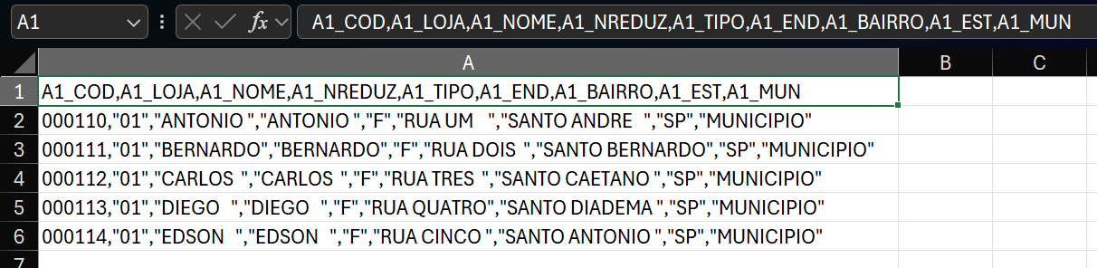

4. Os campos do arquivo SA1-Clientes que os dados do CSV completam
